**AXT-DIN-REL12-16**

12路继电器说明书

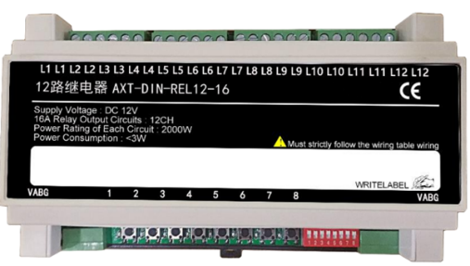

# 手册说明

* 安装使用本产品前，请务必仔细阅读本手册并遵守相关操作规范，以确保产品可靠运行。
* 请由专业操作人员对本产品进行安装调试工作。
* 本产品根据最新的技术规范制造，出厂前经过合格性测试。
* 如需更多信息或出现本手册未涉及的问题，可从制造商处获取必要信息。
* 用户在未得到厂家的允许与支持下，请勿擅自对本产品进行改造与维修。
* 如用户/操作人员未按照本说明书操作，从而导致使用不当而造成的损害，生产厂家不承担相关责

任，由用户/操作人员承担。

# 产品概述

本产品主要功能：提供12路继电器输出；可用于智能灯光、智能窗帘、智能地暖等设备的控制，控制稳定，响应迅速。

# 产品特点

* 标准导轨式安装占9个模数位。
* 提供12路开关通道，单路10A。
* 具有手动控制按钮，在网络故障时可手动控制回路的开关。
* 可搭配各种网络中控使用，编程实现多种功能。

# 安装方式

适用范围

* 智能家居
* 智慧酒店
* 智慧社区
* 智慧园区
* 商业照明

# 产品参数

|  |  |
| --- | --- |
| 型号  参数 | 12路继电器 |
| 设备信息 | |
| 外观尺寸  (宽x高x厚) | 158mm X 90mm X 58MM |
| 供电方式 | 12VDC |
| 功率 | <10W |
| 运行温度 | --40~70℃ |
| 安装方式 | 35mm导轨式安装 |
| 按键 | |
| 配网 | 解绑/配网 |

接线方式

# 注意事项

* 安装使用本产品前，请务必仔细阅读本手册并遵守相关操作规范，以确保产品可靠运行。
* 请由专业操作人员对本产品进行安装调试工作。
* 本产品根据最新的技术规范制造，出厂前经过合格性测试。
* 如需更多信息或出现本手册未涉及的问题，可从制造商处获取必要信息。
* 用户在未得到厂家允许与支持下，请勿擅自对本产品进行改造与维修。
* 如用户/操作人员未按照本说明书操作，从而导致使用不当而造成的损害，生产厂家不承担相关责任，由用户/操作人员承担。